Titel: HLG dimmer aansturing met Arduino

Auteur: Aad Slingerland

Datum: mei 2018

Versie : 1.1

Inleiding

Het doel van dit project is het maken van een automatische regelaar voor een HLG dimmer. Deze regelaar moet op een bepaald tijdstip een zonsopgang nabootsen en op een later tijdstip een zonsondergang. De door Vincent gebruikte dimmer heeft drie manieren om de dim functie aan te sturen. De voor dit projectje gekozen manier is het gebruiken van een 10 volt PWM signaal.

Op advies van Radio Piet (Arnhem) heb ik in eerste instantie een Arduino Uno van het merk Velleman aangeschaft. Later is gebleken dat door de drie extra elektronische componenten deze Arduino net iets te klein bleek te zijn. Daarom heb ik later een Arduino Mega aangeschaft. Ook van het merk Velleman.

De wens van Vincent is om drie verschillende programma's te hebben. Programma één om de lampen constant aan te zetten. Programma twee met een zonsopkomst om 4:00 uur 's middags en een zonsondergang om 10:00 uur 's morgens (in totaal 16:00 uur licht). Programma drie met een zonsopkomst om 4:00 uur 's middags en een zonsondergang om 4:00 uur 's morgens (in totaal 12:00 uur licht). Daar heb ik zelf Programma nul aan toegevoegd waarbij de verlichting gewoon uit is.

Hardware

De gebruikte dimmer voor de LED verlichting is van de fabrikant Mean Well en het typenummer is HLG-185H-C1440B. Het gebruikte Arduino board is een VMA101. Deze is voorzien van een LCD keypad van het type VMA203. Verder is er een klokmodule nodig eveneens van de fabrikant Velleman. Het type is VMA301. Om de 230 volt AC voeding te kunnen schakelen wordt gebruik gemaakt van een relais van het type VMA405.

Verder bleek het nodig om het vijf volt PWM signaal (vande Arduino) op te waarderen naar 10 volt. Eén en ander volgens de specificaties van Mean Well. Op advies van Hureka (Zevenaar) heb ik hiervoor, met een handvol onderdeeltjes, een PWM versterker gemaakt.

Voor het uiteindelijke resultaat is verder gebruik gemaakt van een transformator voor 12 volt gelijkstroom en twee wandcontactdozen voor opbouw. En een plankje MDF van 18 bij 22 cenmtimeter.

Screenshots met de PIN aansluitingen:

Overzicht

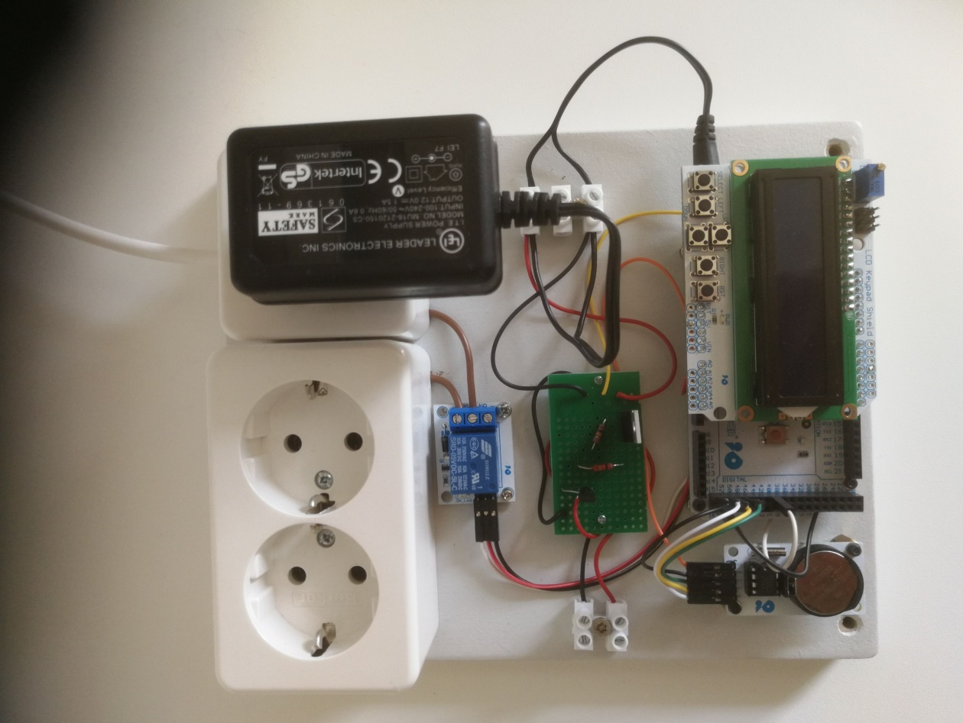

Clock aan ene kant

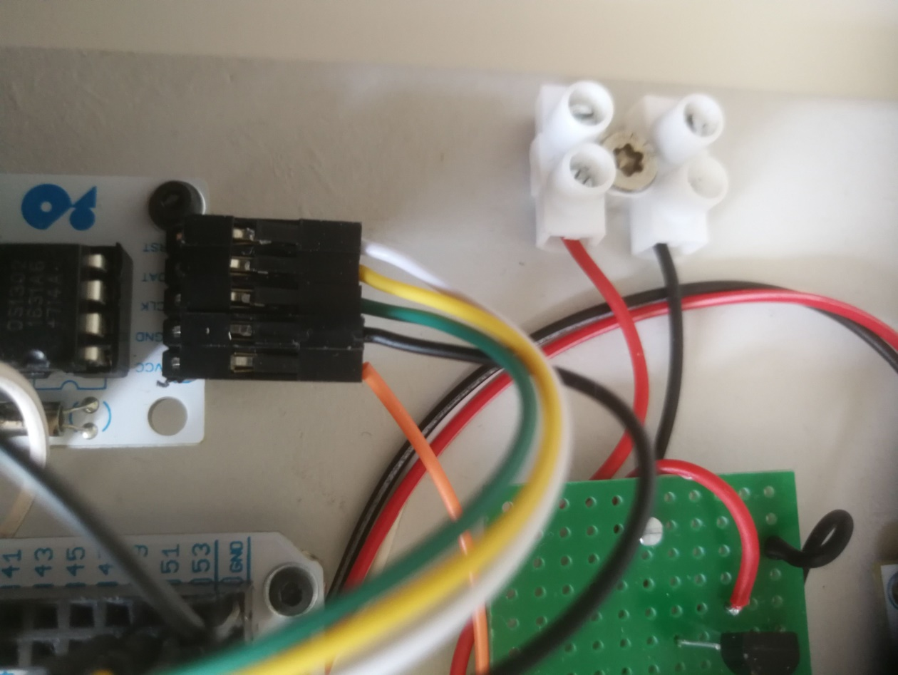

Clock aan de andere kant

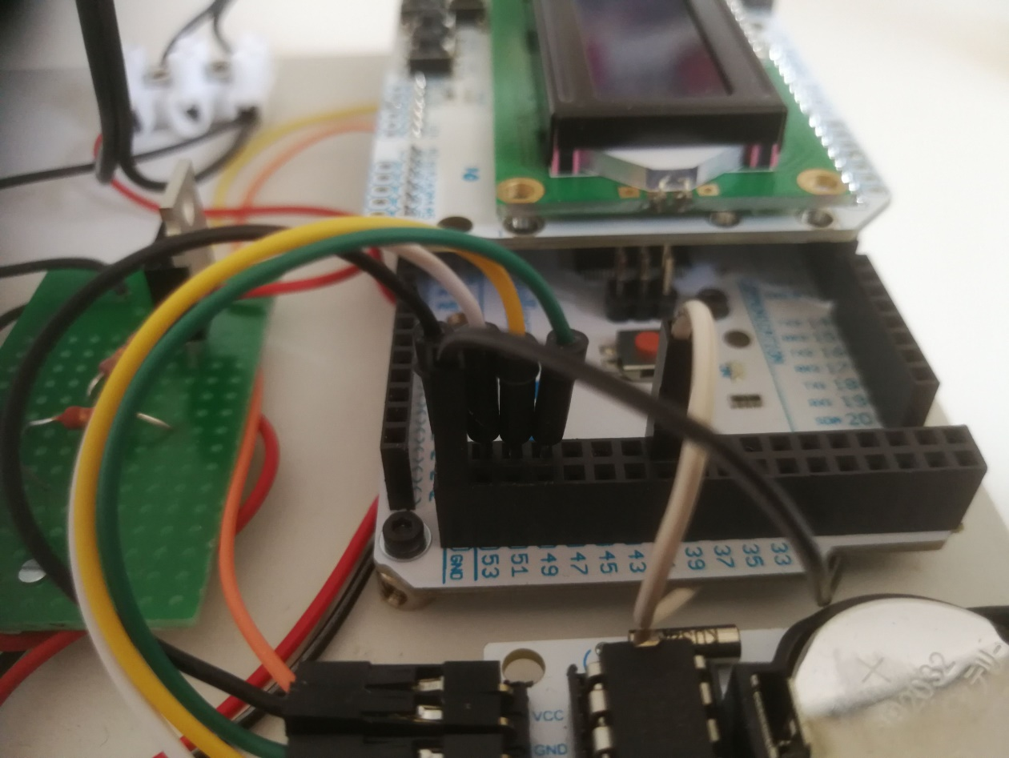

Relais

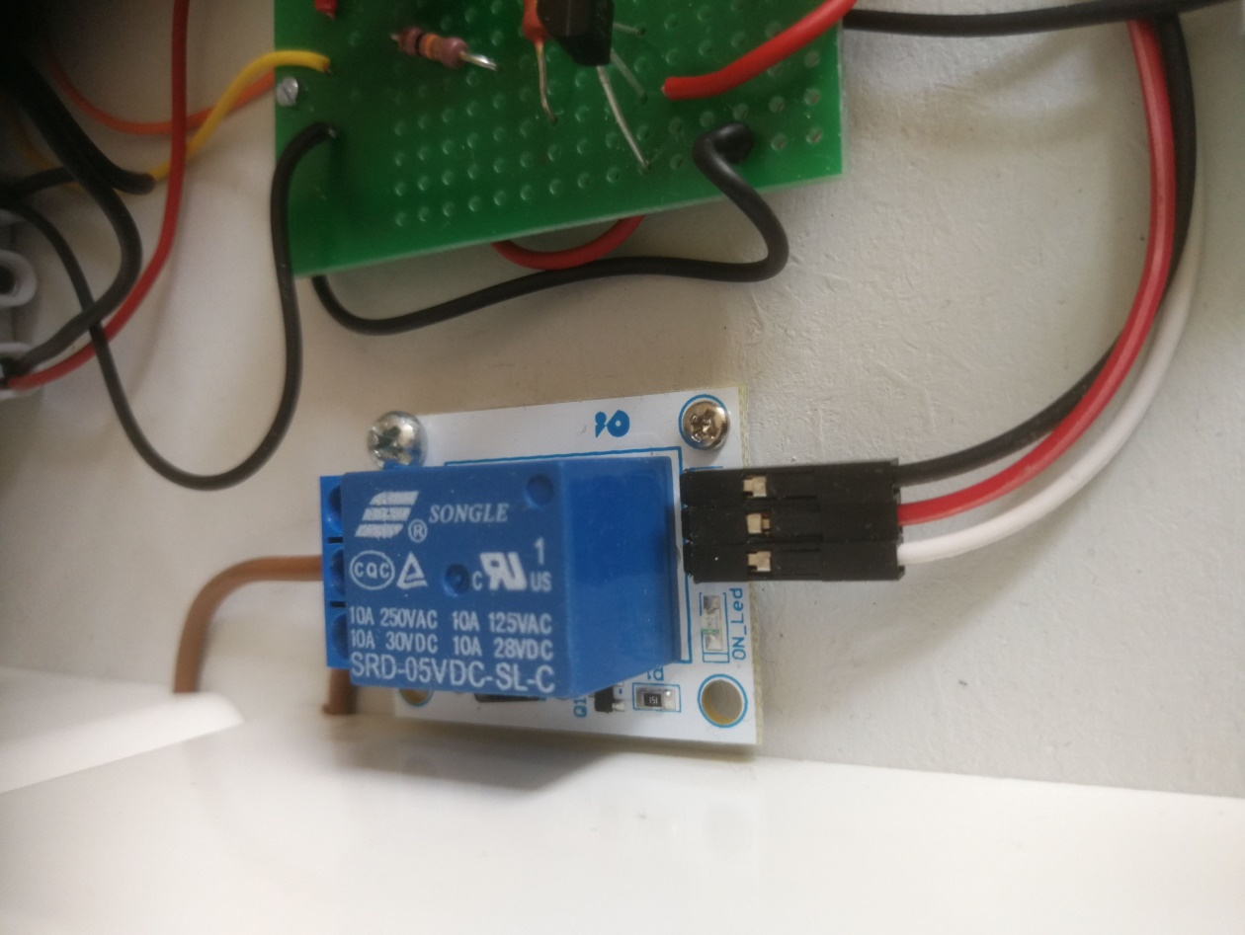

Converter

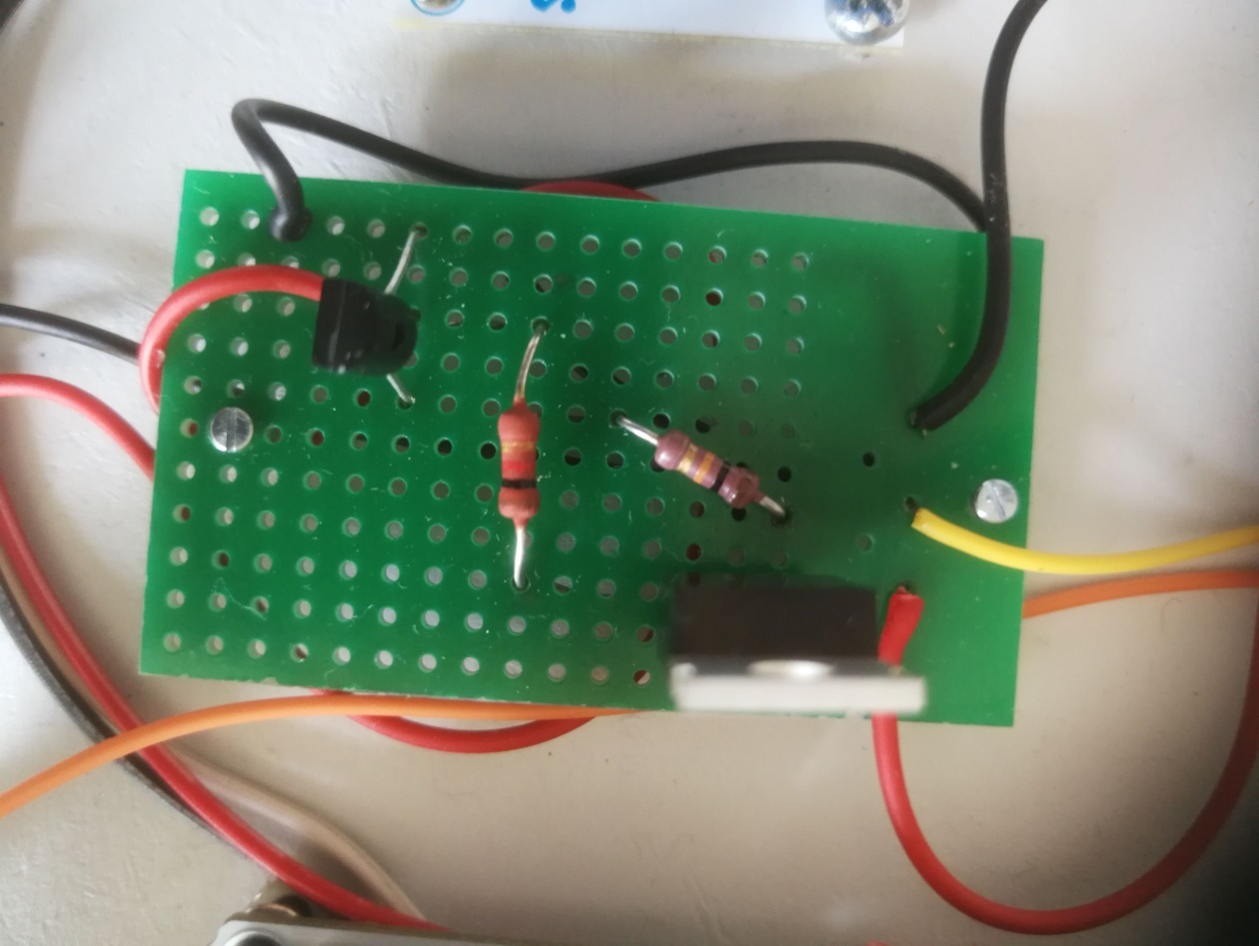

Het schema van de converter is:

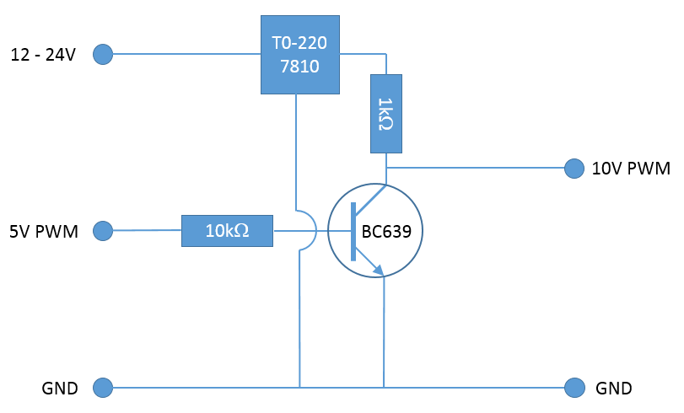

Software

Voor het maken van het programma heb ik gebruik gemaakt van de Arduino programmeeromgeving. Zie ook één van de referenties. Voor dit project waren uiteindelijk twee verschillende programma’s nodig. Het eerste programma is bedoeld om de Real Time Clock eenmalig op de juiste datum en tijd te zetten.

Daarna zorgt de stroomvoorziening, en de ingebouwde batterij, er voor dat de klok gewoon door blijft lopen. De enige reden waarom dit programma ooit nog een keer nodig zou kunnen zijn is als de batterij van de Real Time Clock vervangen moet worden. De procedure om dit uit te voeren staat in het hoofdstuk ingebruikname.

Het tweede programma, het programma dat 24 uur per dag zeven dagen in de week actief is, is bedoeld om uit de verschillende hoofdprogramma’s, zoals gewenst door Vincent, te kunnen kiezen. Een prettige bijeenkomst van het gebruikte LCD shield zijn de drukknopjes waardoor ik in de software bepaalde acties kan nemen.

Er zijn in totaal zes drukknopjes waarvan ik in de huidige versie van de software er drie gebruik. De Select button is bedoeld om tussen de verschillende hoofdprogramma’s te schakelen. De Up en Down buttons doen ongeveer hetzelfde.

Zoals in de inleiding al aangegeven zijn er vier hoofdprogramma’s:

P0 verlichting uit.

P1 verlichting aan.

P2 verlichting met Sunrise om 16:00 uur en Sunset om 10:00 uur.

P3 verlichting met Sunrise om 16:00 uur en Sunset om 04:00 uur.

Ingebruikname

Om een programma van een desktop computer of laptop in een Arduino te plaatsen heb je de Arduino programmeeromgeving nodig en een USB kabel tussen de laptop en de Arduino. De details van dit soort werk ga ik hier niet verder beschrijven.

Het eerste programma dat nodig is bij ingebruikname is ClockInit. Alvorens het programma uit te voeren op de Arduino moet in de setup functie de juiste datum en tijd ingesteld worden. Zie onderstaand screenshot:

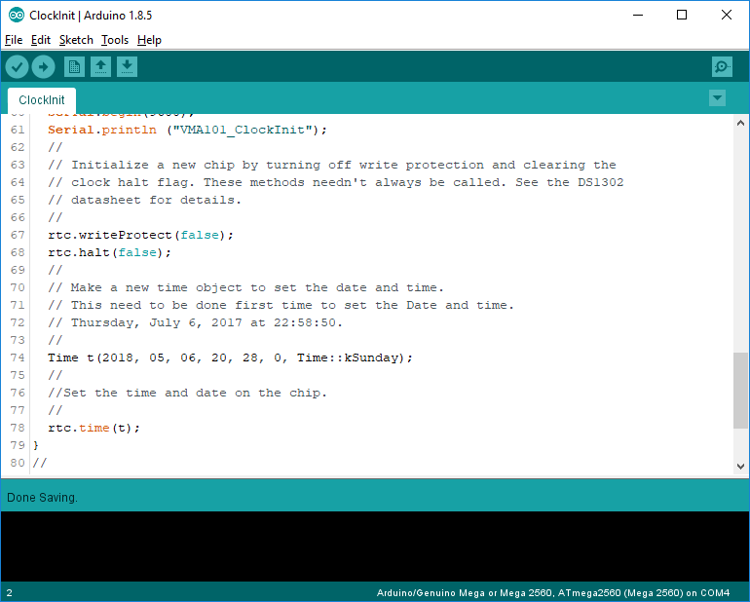

Het tweede programma, de aansturing van de Mean Well dimmer, kan daarna op de Arduino geplaatst worden. Eveneens weer met een laptop, of desktop computer, die met een USB-kabel aangesloten is aan de Arduino. Zie onderstaand screenshot:

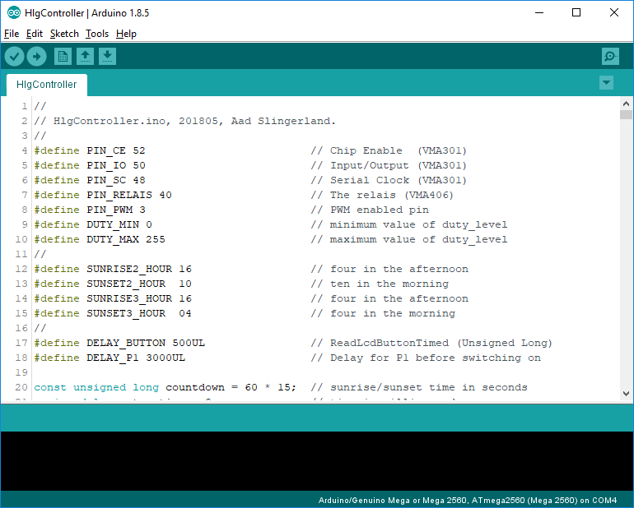

Een stroomstoring

In geval van een stroomstoring is het van belang dat dit systeem zichzelf herstelt zodat de verlichting uit of aan is al naargelang het gekozen hoofdprogramma en het tijdstip van de stroomstoring. In de software is daarmee rekening gehouden omdat het gekozen hoofdprogramma (P0, P1, P2 of P3) vastgelegd wordt in een geheugenlocatie van de Real Time Clock.

Na een stroomstoring, of bij het resetten van de Arduino, wordt het juiste hoofdprogramma weer opgepakt. Daarna wordt, ingeval van de hoofdprogramma’s P2 of P3, gekeken naar het tijdstip en wordt de verlichting eventueel weer ingeschakeld.

Referenties

Dit project op github:

<https://github.com/aadslingerland>

De firma Velleman:

<https://www.velleman.eu>

Het Velleman support forum:

<https://forum.vellemanprojects.eu>

Arduino development software:

<https://www.arduino.cc/en/Main/Software>

Software voor de Real Time Clock aansturing (VMA301)

<http://digitalab.org/2017/08/real-time-clock-ds1302>

De 5V naar 10 V PWM converter:

<http://birota.azurewebsites.net/0-5v-to-0-10v-pwm-converter-for-arduino>

PWM informatie:

<https://provideyourown.com/2011/analogwrite-convert-pwm-to-voltage>

###